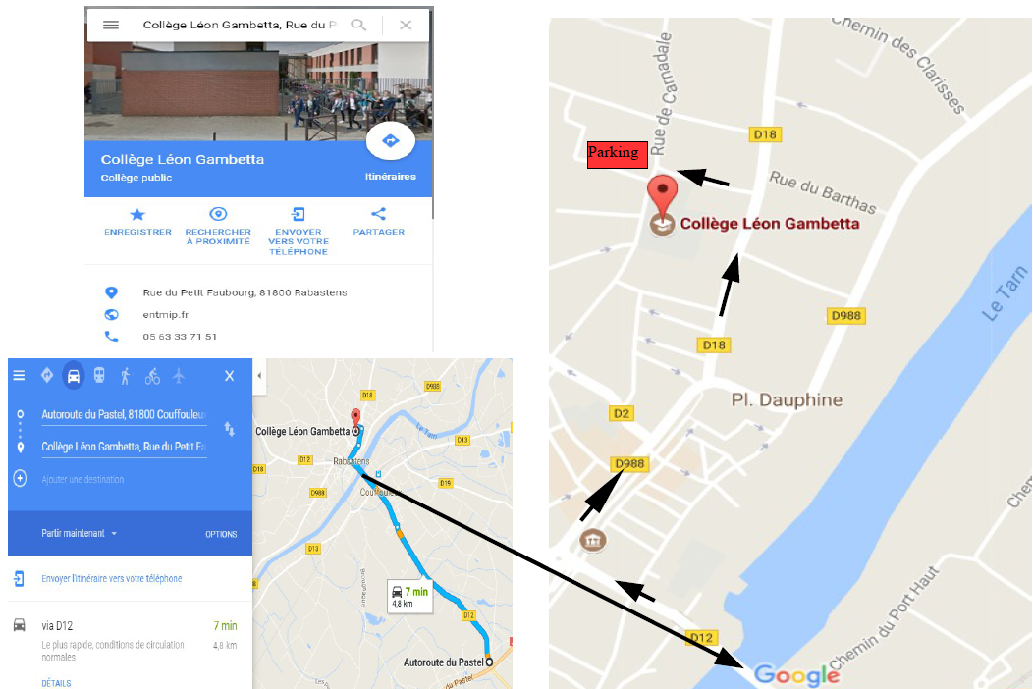

Collège Léon Gambetta rue du Petit Faubourg 81800 Rabastens
Danyck Gourdin..................................................... 06 75 51 52 60
Hôtel Kyriad 5, boulevard de la Gare Toulouse................ .......... 05 61 34 11 71
Hotel Akena City Gaillac ZA Les Xansos 81 600 Brens ..........................0810 220 280
Hostellerie du Vieux Cordes 21 rue St Michel 81170 Cordes sur Ciel 05 63 53 79 20 Danielle de Staerke............................................................... 06 84 16 44 75
Annie Carrasset ..................................................................... 06 84 12 37 54
Danick Gourdin..................................................... 06 75 51 52 60

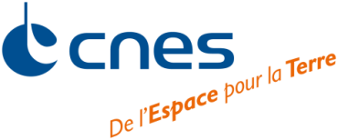
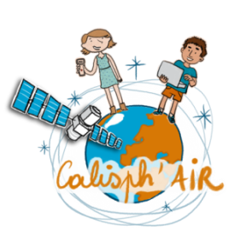

Calisph’air Séminaire enseignants

30 septembre - 1 octobre
Collège Gambetta Rabastens (81)

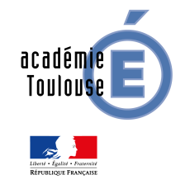

RECOMMANDATION
Il est souhaitable que chacun soit équipé d'un PC
PROGRAMME
Samedi 30 Septembre 2017
9H Café d’Accueil
9H30 Ouverture du séminaire :
- Accueil : M Vaslet (Principal du collège) -Mme de Staerke (CNES)
- Tour de table (Equipe Calisph’AIR, intervenants, enseignants, représentant DAAC Toulouse…)
- Retour en images sur ‘Calisph’AIR 2016-2017’ Danielle de Staerke (CNES) Vidéo du séminaire 2016 Sandrine Larrieu Lacoste
10h Campagne de mesure de la Qualité de l’Air 2017:
- Ce qui a fonctionné et ce qui a moins bien fonctionné Danielle de Staerke -Antoine Willm (CNES)
- Présentation de l’outil d’exploitation de la Campagne de mesure de pollution de l’air Sylvain Taussac - Eric Poveda (EN)
10h30 Les aérosols carbonés (Black Carbon)
Problématique et point sur les mesures in situ et satellitaires Jean François Léon (Laboratoire d’Aérologie)
11H00 Ateliers
- Atelier 1 (en priorité pour les nouveaux inscrits*): Les aérosols et comment les mesurer avec le photomètre solaire Calitoo: Luc Blarel (Laboratoire d’Optique Atmosphèrique) Frédéric Bouchar et Stéphane Villeneuve (TENUM)
- Atelier 2: Black Carbon: Sébastien Judenherc (STANEO), Jean François Léon, Sandrine Larrieu Lacoste (EN), Jean Noel Puig (EN), Eric Abgrall (EN)
- Atelier 3 : Exploitation des données d’une campagne de mesures : Sylvain Taussac - Eric Poveda
12H30-14h Repas
14h15 Présentation du vélo solaire Equipe projet du Collège Gambetta (enseignants et élèves)
14h45 Photomètre solaire Calitoo : Réalisations 2017 et perspectives : Luc Blarel (LOA), Frédéric Bouchar (TENUM)
15h15 Atelier : utilisation des données satellite
- Atelier 4 (en priorité pour les nouveaux inscrits*): Rentrer les données sur le site GLOBE ; introduction à l’utilisation des données satellite Michel Pédurand, Annie Carrasset, Sandrine Larrieu Lacoste
- Atelier 5: Utilisation des données satellite Jacques Descloitres (ICARE)
16h45 Valorisation des Projets de classe
- Participer à un concours international : International Virtual Science Symposium de GLOBE et GLE 2018 Michel Pédurand, Sandrine Larrieu Lacoste
17h45 Fin de la première journée
Soirée Festive :
- Dégustation de vins de Gaillac
- Repas et soirée à Cordes sur Ciel : Hostellerie du Vieux Cordes
PROGRAMME
Dimanche 1 Octobre 2017
8h30 les IESO 2017
- Les Olympiades Internationales de Géosciences (IESO 2017) à Valbonne
- Présentation du TP Calitoo aux IESO 2017 Chantal Otto, Jean Noel Puig
9h30 Présentation des Projets d’école et d’établissements
(2 diapos max/projet)
- 11h00 GLOBE France et GLOBE Danielle de Staerke
- GLOBE France
  - ArgoHydro : l’hydrologie avec GLOBE
  - Calendrier et actions
- GLOBE Europe
- GLOBE :
  - e training
  - Apps : Data entry, Globe Observer
  - Citizen Science
11h45 Repas – Fin du séminaire
* Impératif : avoir préalablement assimilé les tutoriaux de la formation de base

PARTICIPANTS
ABGRALL Eric  ARQUEMBOURG Julie  BELZ Géraldine  BERHO Laetitia  BIGOURDAN Nicolas  BLAREL Luc (LOA Lille)  BOUCHAR Fred (TENUM Tlse)  BOUDEY Patrice  BOUDEY Aline  BURGUES Carl  CARRASSET Annie  CARTIER Nathalie  CHEVILLOT Philippe  CHEVILLOT Sophie  COUTURIER Elvina  COUTURIER François  DANQUIGNY Astrid  DESCLOITRES Jacques (ICARE Lille)  DE STAERKE Danielle (CNES)  DETAMBEL Philippe  DORE Nicolas  FIRMINHAC Christophe  FLEURET Gilles  GARREAU Sébastien  GENETAY Isabelle | GHIBAUDO Sylvie  GOURDIN Danyck  JIMENEZ Laurent  JUDENHERC Sébastien (STANEO Tlse)  LACOUR M Pierre  LARRIEU LACOSTE Sandrine  LAVANANT Vincent (DAAC)  LEON J François (LA Tlse)  LEPRETRE Marie  LEROUX Sandrine  MAGRO Vanessa  MENARD Léocadie  MENVIELLE Patrick  MORENO Myriam  OTTO Chantal  PEDURAND Michel  POVEDA Eric  PUIG Jean Noël  TAUSSAC Sylvain  TERRASSE Catherine  VASLET Olivier (Principal Collège Rabastens)  VIGUIER J Claude  VILLENEUVE Stéphane (TENUM)  WILLM Antoine (CNES)

